|  |  |
| --- | --- |
| SỞ TT&TT NGHỆ AN  **TRUNG TÂM CNTT&TT**  **Mã đề: NAICT-061** | **CỘNG HÒA XÃ HỘI CHỦ NGHĨA VIỆT NAM**  **Độc lập - Tự do - Hạnh phúc**  *Ngày thi 16 tháng 5 năm 2021* |

**BẢNG DỮ LIỆU CHO SẴN**

**1. Dữ liệu phần Word:**

Lịch sử, ý nghĩa ngày Giỗ Tổ Hùng Vương

Lễ hội Đền Hùng còn gọi là Giỗ tổ Hùng Vương, là một lễ hội lớn nhằm tưởng nhớ và tỏ lòng biết ơn công lao lập nước của các vua Hùng, những vị vua đầu tiên của dân tộc.

“Dù ai đi ngược về xuôi

Nhớ ngày Giỗ Tổ mồng mười tháng ba

Khắp miền truyền mãi câu ca

Nước non vẫn nước non nhà ngàn năm”

Câu ca dao đậm đà tình nghĩa đã đi vào lòng mỗi người dân Việt Nam từ thế hệ này sang thế hệ khác. Hàng ngàn năm nay, Đền Hùng - nơi cội nguồn của dân tộc, của đất nước luôn là biểu tượng tôn kính, linh nghiêm quy tụ và gắn bó với dân tộc Việt Nam.

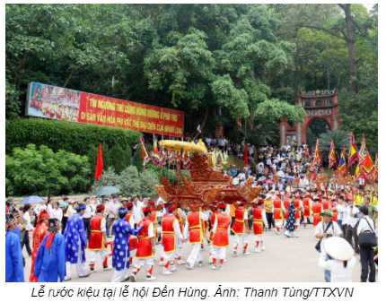

Theo truyền thuyết thì Lạc Long Quân và Âu Cơ được xem như là Thủy Tổ người Việt, cha mẹ của các Vua Hùng. Lễ hội Đền Hùng còn được gọi là ngày Giỗ Tổ Hùng Vương.

Ngày Giỗ Tổ Hùng Vương diễn ra vào ngày mồng 10 tháng 3 âm lịch hàng năm tại Đền Hùng, Việt Trì, Phú Thọ. Trước đó hàng tuần, lễ hội đã diễn ra với nhiều hoạt động văn hoá dân gian và kết thúc vào ngày 10 tháng 3 âm lịch với Lễ rước kiệu và dâng hương tại Đền Thượng.

Từ xa xưa Ngày Giỗ Tổ Hùng Vương đã có vị thế đặc biệt trong tâm thức của người Việt. Bản ngọc phả viết thời Trần, năm 1470 đời vua Lê Thánh Tông và đời vua Lê Kính Tông năm 1601 sao chép đóng dấu kiềm để tại Đền Hùng, nói rằng: “...Từ nhà Triệu, nhà Đinh, nhà Lê, nhà Lý, nhà Trần đến triều đại ta bây giờ là Hồng Đức Hậu Lê vẫn cùng hương khói trong ngôi đền ở làng Trung Nghĩa. Những ruộng đất sưu thuế từ xưa để lại dùng vào việc cúng tế vẫn không thay đổi...”.

Như vậy, có thể hiểu từ thời Hậu Lê trở về trước các triều đại đều quản lý Đền Hùng theo cách giao thẳng cho dân sở tại trông nom, sửa chữa, cúng bái, làm Giỗ Tổ ngày 10 tháng 3 âm lịch. Bù lại họ được miễn nộp thuế 500 mẫu ruộng, miễn đóng sưu, miễn đi phu đi lính.

Đến đời nhà Nguyễn vào năm Khải Định thứ 2 (1917), Tuần phủ Phú Thọ Lê Trung Ngọc đã trình bộ Lễ định ngày 10 tháng 3 âm lịch hàng năm làm ngày Quốc tế (Quốc lễ, Quốc giỗ). Điều này được tấm bia Hùng Vương từ khảo do Tham tri Bùi Ngọc Hoàn, Tuần phủ tỉnh Phú Thọ, lập năm Bảo Đại thứ 15 (1940) cũng đang đặt ở Đền Thượng trên núi Hùng, xác nhận: “Trước đây, ngày Quốc tế lấy vào mùa thu làm định kỳ. Đến năm Khải Định thứ hai (dương lịch là năm 1917), Tuần phủ Phú Thọ là Lê Trung Ngọc có công văn xin bộ Lễ ấn định ngày mồng Mười tháng Ba hằng năm làm ngày Quốc tế, tức trước ngày giỗ tổ Hùng Vương đời thứ 18 một ngày. Còn ngày giỗ (11 tháng Ba) do dân sở tại làm lễ”. Kể từ đây, ngày Giỗ Tổ Hùng Vương ngày 10 tháng 3 âm lịch hàng năm được chính thức hóa bằng luật pháp.

Sau cách mạng tháng Tám (1945) Đảng, Nhà nước ta rất quan tâm tới Đền Hùng, Chủ tịch Hồ Chí Minh, các đồng chí lãnh đạo Đảng, Nhà nước đều đã về thăm viếng tại đây. Kế tục truyền thống cao đẹp của cha ông, nhất là đạo đức “uống nước nhớ nguồn”, ngay sau cách mạng thành công, Chủ tịch Hồ Chí Minh đã ký Sắc lệnh của Chủ Tịch nước số 22/SL - CTN ngày 18 tháng 2 năm 1946 cho công chức nghỉ ngày 10 tháng 3 âm lịch hàng năm để tham gia tổ chức các hoạt động Giỗ Tổ Hùng Vương - hướng về cội nguồn dân tộc.

Trong ngày Giỗ Tổ năm Bính Tuất (1946) - năm đầu tiên của Chính phủ mới được thành lập, cụ Huỳnh Thúc Kháng - Quyền Chủ tịch nước đã dâng một tấm bản đồ Tổ quốc Việt Nam và một thanh gươm quý nhằm cáo với Tổ tiên về đất nước bị xâm lăng và cầu mong Tổ tiên phù hộ cho quốc thái dân an, thiên hạ thái bình cùng nhau đoàn kết, đánh tan giặc xâm lược, bảo vệ toàn vẹn lãnh thổ của đất nước.

Chủ tịch Hồ Chí Minh cũng đã có hai lần về thăm Đền Hùng (19/9/1954 và 19/8/1962). Tại đây Người đã có câu nói bất hủ: “Các Vua Hùng đã có công dựng nước - Bác cháu ta phải cùng nhau giữ lấy nước”. Người còn nhắc: “Phải chú ý bảo vệ, trồng thêm hoa, thêm cây cối để Đền Hùng ngày càng trang nghiêm và đẹp đẽ, thành công viên lịch sử cho con cháu sau này đến tham quan”.

Năm 1995, ngày Giỗ Tổ Hùng Vương đã được Ban Bí thư ghi trong thông báo là ngày lễ lớn trong năm. Ngành Văn hóa thông tin - thể thao phối hợp với các ngành chức năng đã tổ chức lễ hội trong thời gian 10 ngày (từ 1/3 đến 10/3 âm lịch).

Tại Nghị định số 82/2001/NĐ-CP ngày 06/11/2001 về Nghi lễ Nhà nước, trong đó có nội dung quy định cụ thể về quy mô tổ chức Giỗ Tổ Hùng Vương, cụ thể như sau:

- “Năm chẵn” là số năm kỷ niệm có chữ số cuối cùng là “0”; Bộ Văn hoá - Thông tin và Ủy ban Nhân dân tỉnh Phú Thọ tổ chức Lễ hội; mời đại diện lãnh đạo Đảng, Nhà nước, Quốc hội, Chính phủ, Ủy ban Trung ương Mặt trận Tổ quốc Việt Nam và các đoàn thể dự Lễ dâng hương.

- “Năm tròn” là số năm kỷ niệm có chữ số cuối cùng là “5”; Ủy ban Nhân dân tỉnh Phú Thọ tổ chức lễ hội; mời đại diện lãnh đạo Đảng, Nhà nước, Quốc hội, Chính phủ, Ủy ban Trung ương Mặt trận Tổ quốc Việt Nam và các đoàn thể dự Lễ dâng hương.

- “Năm lẻ” là số năm kỷ niệm có các chữ số cuối cùng còn lại. Ủy ban Nhân dân tỉnh Phú Thọ tổ chức lễ hội; mời lãnh đạo Bộ Văn hoá - Thông tin dự lễ dâng hương và tổ chức các hoạt động trong lễ hội.

Ngày 02/4/2007, Quốc Hội nước Cộng hoà xã hội chủ nghĩa Việt Nam đã phê chuẩn sửa đổi, bổ sung Điều 73 của Luật Lao động cho người lao động được nghỉ làm việc, hưởng nguyên lương ngày Giỗ Tổ Hùng Vương (10/3 âm lịch). Kể từ đây, ngày 10/3 âm lịch hàng năm đã trở thành ngày lễ lớn - QUỐC LỄ mang ý nghĩa bản sắc văn hóa dân tộc.

Ngày giỗ Tổ Hùng Vương hằng năm là ngày hội chung của toàn dân, ngày mà mọi trái tim dù đang sống và làm việc ở muôn nơi vẫn đập chung một nhịp, mọi cặp mắt đều nhìn về cùng một hướng. Trong ngày này, nhân dân cả nước còn có điều kiện để tham gia vào các hoạt động văn hóa thể hiện lòng thành kính tri ân các Vua Hùng đã có công dựng nước và các bậc tiền nhân đã vì dân giữ nước.

Trong hồ sơ đề trình UNESCO công nhận “Tín ngưỡng thờ cúng Hùng Vương” là di sản văn hoá thế giới đã nêu rõ giá trị của di sản là thể hiện lòng tôn kính đối với tổ tiên, theo tinh thần “Uống nước nhớ nguồn” của dân tộc Việt Nam. Theo đánh giá của các chuyên gia UNESCO, “Tín ngưỡng thờ cúng Hùng Vương” đã đáp ứng được tiêu chí quan trọng nhất trong 5 tiêu chí, đó là, di sản có giá trị nổi bật mang tính toàn cầu, khích lệ ý thức chung của mọi dân tộc trong việc thúc đẩy giá trị đó. Vì vậy, ngày 6/12/2012, UNESCO đã chính thức công nhận “Tín ngưỡng thờ cúng Hùng Vương ở Phú Thọ”, biểu tượng của tinh thần đại đoàn kết, truyền thống đạo lý “Uống nước nhớ nguồn” của dân tộc Việt Nam là Di sản văn hóa phi vật thể đại diện của nhân loại.

Giỗ Tổ Hùng Vương - Lễ hội Đền Hùng còn là dịp để giáo dục truyền thống “Uống nước nhớ nguồn”, lòng biết ơn sâu sắc các Vua Hùng đã có công dựng nước và các bậc tiền nhân kiên cường chống giặc ngoại xâm giữ nước, đồng thời còn là dịp quan trọng để chúng ta quảng bá ra thế giới về một Di sản vô cùng giá trị, độc đáo, đã tồn tại hàng nghìn năm, ăn sâu vào tâm hồn, tình cảm, trở thành đạo lý truyền thống của đồng bào cả nước, kiều bào ta ở nước ngoài, là ngày để toàn Đảng, toàn quân, toàn dân ta cùng nguyện một lòng mãi mãi khắc ghi lời căn dặn của Chủ tịch Hồ Chí Minh: “Các Vua Hùng đã có công dựng nước - Bác cháu ta phải cùng nhau giữ lấy nước”.

Nguồn: internet

# 2. Dữ liệu phần PowerPoint

**Tín ngưỡng thờ cúng Hùng Vương**

Nguồn gốc Tín ngưỡng thờ cúng Hùng Vương: bắt nguồn từ Tín ngưỡng thờ cúng tổ tiên, là biểu hiện cao nhất, thể hiện bản sắc văn hóa đặc trưng của cộng đồng người Việt Nam, đó là lòng biết ơn đối với Hùng Vương và các bậc tiền nhân đã có công dựng nước. Trong tâm thức của người Việt, Hùng Vương là vị thủy tổ khai sinh ra dân tộc Việt.

Tín ngưỡng thờ cúng Hùng Vương đã được UNESCO ghi danh là Di sản văn hóa phi vật thể đại diện của nhân loại vào ngày 6 tháng 12 năm 2012.

**Giá trị của Tín ngưỡng thờ cúng Hùng Vương**

Giá trị giáo dục đạo lý truyền thống dân tộc: với triết lý “con người có tổ có tông” và “uống nước nhớ nguồn” được trao truyền từ đời này sang đời khác đã trở thành nghi lễ dân gian mang tính quốc gia ở Việt Nam.

Giá trị giáo dục lòng yêu nước: Ý thức về các vua Hùng cũng chính là ý thức về cội nguồn dân tộc, đất nước từ đó hình thành tinh thần tự cường dân tộc, ý thức độc lập tự chủ.

Giá trị giáo dục tinh thần cố kết cộng đồng dân tộc: Nghĩa “đồng bào” luôn là sức mạnh nội lực có sức lan tỏa mãnh liệt để cố kết mối đại đoàn kết toàn dân tộc chúng ta từ quá khứ tới hiện tại và tương lai.

Giá trị văn hóa tâm linh: Trong Tín ngưỡng thờ cúng Hùng Vương, các yếu tố văn hóa tâm linh được tiềm ẩn từ các kiến trúc tín ngưỡng đình, đền, miếu - nơi thờ phụng, thực hành tín ngưỡng đến các nghi lễ rước, tế, lễ vật, phẩm phục, diễn xướng dân gian.

Giá trị lịch sử: Truyền thống tôn thờ Hùng Vương là một hình thức biểu hiện mạnh mẽ nhận thức về lịch sử và sự đoàn kết của dân tộc Việt Nam, truyền cảm mãnh liệt sự tôn kính của người dân với quá khứ của tổ tiên và di sản văn hóa đặc sắc.

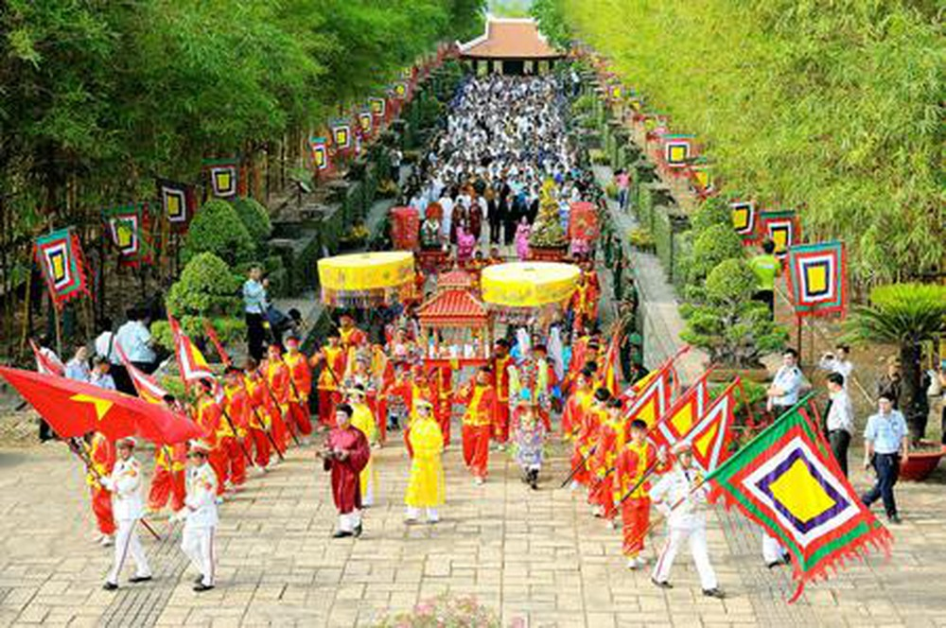

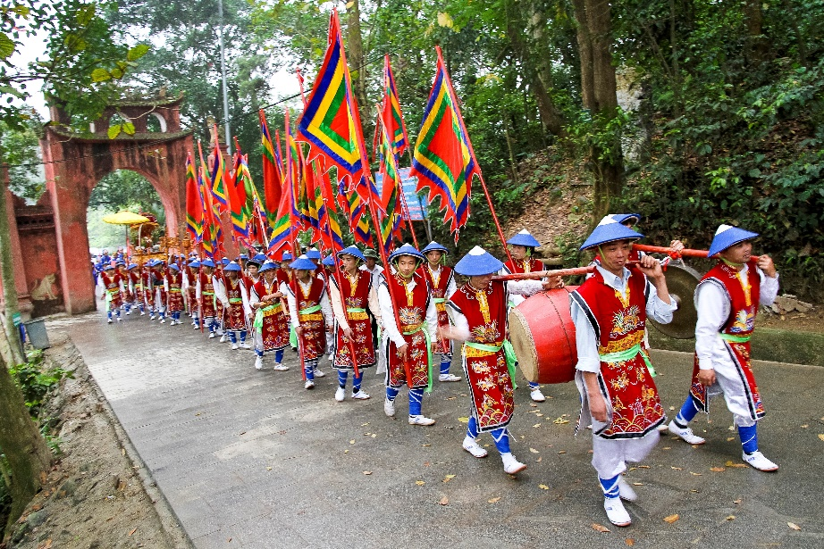

# 3. Dữ liệu phần Excel:

|  |  |  |  |  |  |  |  |  |
| --- | --- | --- | --- | --- | --- | --- | --- | --- |
| DANH SÁCH BẢNG ĐIỂM | |  |  |  |  |  |  |  |
| TT | Họ và tên | Ngày sinh | Lớp | Môn thi |  |  | Điểm trung bình | Học bổng |
|  |  |  |  | Toán | Văn | Anh |  |  |
| 1 | Bạch Đoàn Dung | 30/04/2002 | 9A | 8 | 9 | 9 | ? | ? |
| 2 | Lại Hiệp Hải | 01/05/2002 | 9A | 7 | 10 | 10 | ? | ? |
| 3 | Chu Thế Long | 10/01/2002 | 9C | 3 | 4 | 5 | ? | ? |
| 4 | Ngọc Kim Ngân | 11/05/2001 | 9B | 8 | 4 | 9 | ? | ? |
| 5 | Đoàn Tiến Vượng | 10/03/2002 | 9A | 10 | 9 | 9 | ? | ? |
| 6 | Lê Thị Kim Yến | 08/04/2002 | 9C | 4 | 4 | 5 | ? | ? |
| 7 | Nguyễn Hoàng | 09/04/2002 | 9B | 4 | 9 | 9 | ? | ? |
| 8 | Nguyễn Duy | 10/04/2002 | 9A | 5 | 4 | 6 | ? | ? |
| 9 | Hoàng Quốc | 11/04/2002 | 9C | 7 | 8 | 9 | ? | ? |
| 10 | Võ Quốc | 12/04/2002 | 9B | 6 | 9 | 9 | ? | ? |
| 11 | Bùi Đăng | 13/04/2002 | 9A | 5 | 9 | 10 | ? | ? |
| 12 | Nguyễn Thị Kim | 14/04/2002 | 9C | 7 | 5 | 10 | ? | ? |
|  | Điểm trung bình cao nhất |  | ? |  |  |  |  |  |
|  | Điểm trung bình thấp nhất |  | ? |  |  |  |  |  |
|  | Số học sinh đạt học bổng |  | ? |  |  |  |  |  |